互动接收端 SDK

一、简介
强大、灵活、易用的新版保利威互动接收端 SDK，支持签到、抽奖、问卷、优惠券等丰富的互动场景。开发人员可以使用本 SDK 接入互动功能，或者基于本 SDK 定制开发互动功能界面。

二、整体架构
┌─────────────────────────────────────────────────────────────┐
│ 业务应用层 │
├─────────────────────────────────────────────────────────────┤
│ 签到模块 抽奖模块 问卷模块 优惠券模块 ...其他功能模块 │
├─────────────────────────────────────────────────────────────┤
│ 核心模块 (Core) │
│ ┌─────────────┐ ┌─────────────┐ ┌─────────────┐ │
│ │ Socket 通信 │ │ API 请求 │ │ 日志监控 │ │
│ └─────────────┘ └─────────────┘ └─────────────┘ │
├─────────────────────────────────────────────────────────────┤
│ 保利威直播平台基础服务 │
└─────────────────────────────────────────────────────────────┘

三、🚀 快速开始

3.1 安装 core 核心模块包
@polyv/interaction-core 是 SDK 的核心模块包，是对 socket 通信、API 请求以及日志等功能的封装。
// pnpm
pnpm add @polyv/interaction-core
// npm
npm i @polyv/interaction-core

3.2 引入

UMD 方式
其中 rc-20250814 为版本号，请根据实际版本号引入。
<script src="https://websdk.videocc.net/interaction-core/rc-20250814/index.umd.js"></script>
<script>
const InteractionCore = window.PolyvInteractionCore;
</script>

NPM 方式
import { InteractionCore, type TrackEventData } from '@polyv/interaction-core';

3.3 初始化
实例化 InteractionCore 类，传入 getSocket、getViewerToken 等参数：
const interactionCore = new InteractionCore({
// 搭配保利威聊天室 SDK 使用，返回 SocketIOClient.Socket 实例
getSocket: () => {
return socket;
},
getChannelInfo: () => {
return {
// 频道 ID
channelId: '',
// 场次 ID
sessionId: '',
// 保利威账号 ID
accountId: '',
// 观看页地址
watchUrl: '',
// 邀请海报选择页地址
inviteUrl: '',
// 频道直播状态
liveStatus: '',
};
},
getChannelConfig: () => {
return {
// 是否启用观看页营销埋点
watchEventTrackEnabled: false,
// 商品库事件上报开关
productTrackEnabled: false,
};
},
getUserInfo: () => {
return {
// 用户 userId
userId: '',
// 用户 unionId
unionId: '',
// 用户昵称
nick: '',
// 用户头像地址
pic: '',
// 用户授权方式
authType: '',
// 微信 openid
wxOpenId: '',
// 微信 unionId
wxUnionId: '',
};
},
getViewerToken: () => {
return {
// 授权 token
viewerToken: '',
};
},
getSourceInfo: () => {
return {
// 来源类型
sourceType: '',
// 来源 ID
sourceId: '',
};
},
domainInfo: {
// 观看页域名
watchPageDomain: '',
// 直播 api 域名
polyvApiDomain: '',
// 聊天室 api 域名
chatApiDomain: '',
// 静态资源域名
staticDomain: '',
},
});

3.4 viewerToken 获取
本 SDK 调用后端接口时，需要用到 viewerToken，它的的交互流程如下：
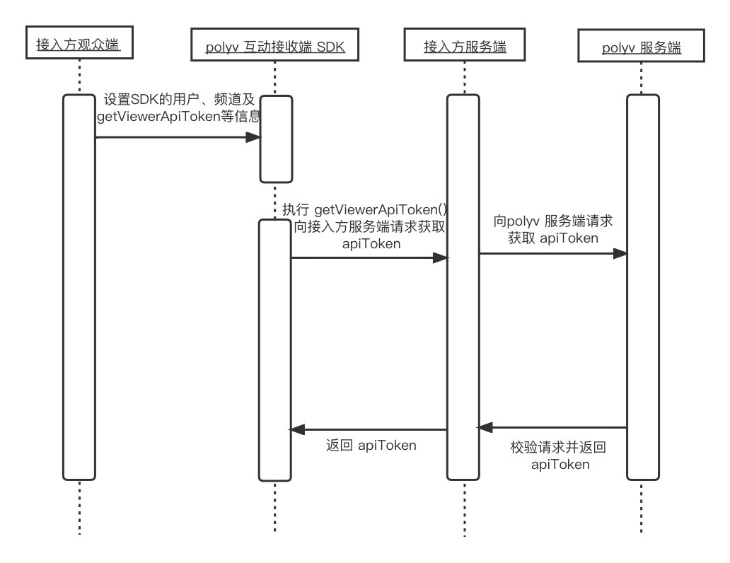
在这个流程中，需要调用 polyv 服务端接口。由于该接口的参数涉及 appId 和 appSecret 等敏感信息，因此需要由接入方的服务端去请求该接口，而不是直接在前端请求。
拿到 viewerToken 后，在初始化 interactionCore 时，通过 getViewerToken 方法将 viewerToken 传入。
const interactionCore = new InteractionCore({
// 其他配置...
getViewerToken: () => {
return {
viewerToken: 'your-viewer-token-here',
};
},
// 其他配置...
});

四、API 方法

4.1 设置核心
初始化核心实例，开始监听 Socket 事件。
Api 方法： setup(): void
示例：
interactionCore.setup();

4.2 获取 socket 实例
Api 方法： getSocket(): Promise
返回值说明： Socket 实例，Promise 类型
示例：
const socket = await interactionCore.getSocket();
console.log('Socket 状态:', socket?.connected);

4.3 通过 socket 实例获取聊天令牌
Api 方法： getChatToken(): Promise
返回值说明： 聊天令牌，Promise 类型
示例：
const token = await interactionCore.getChatToken();
console.log('聊天令牌:', token);

4.4 发送 socket 数据
Api 方法： emitSocket(socketData: unknown, socketType?: SocketEventType, options?: Object): Promise
参数说明：
- socketData：socket 数据，unknown 类型，必传
- socketType：socket 类型，默认：message，SocketEventType 类型，选传，默认 'message'
- options：选项配置，Object 类型，选传，详细类型说明如下
参数名 | 说明 | 类型 | 必须 | 默认值
- | - | - | - | -
checkCode | 是否检查 code 返回，默认：true | boolean | 否 | -

返回值说明： 返回的数据，Promise 类型
示例：
const result = await interactionCore.emitSocket({
EVENT: 'GET_USER_INFO'
});
console.log('用户信息:', result);

4.5 添加 socket 事件监听
为指定应用添加 Socket 事件处理器。
Api 方法： addSocketHandles(appName: string, handlers: SocketEventStoreHandlers, socketType?: SocketEventType): void
参数说明：
- appName：应用名称，string 类型，必传
- handlers：消息事件处理对象，SocketEventStoreHandlers 类型，必传
- socketType：socket 事件类型，默认：message，SocketEventType 类型，选传，默认 'message'
示例：
interactionCore.addSocketHandles('lottery', {
LOTTERY_START: (data) => {
console.log('抽奖开始:', data);
}
});

4.6 获取频道信息
Api 方法： getChannelInfo(): Promise
返回值说明： 频道信息，Promise 类型，详细类型说明如下
属性名 | 说明 | 类型
- | - | -
channelId | 频道号 | string
sessionId | 场次号 | string
liveStatus | 直播状态 | string
accountId | 保利威账号 id | string
watchUrl | 观看页地址 | string
inviteUrl | 邀请地址 | string

示例：
const channelInfo = await interactionCore.getChannelInfo();
console.log('频道ID:', channelInfo.channelId);

4.7 获取频道配置
Api 方法： getChannelConfig(): Promise
返回值说明： 频道配置，Promise 类型
示例：
const config = await interactionCore.getChannelConfig();
console.log('是否开启商品推送:', config?.productTrackEnabled);

4.8 获取用户信息
Api 方法： getUserInfo(): Promise
返回值说明： 用户信息，Promise 类型，详细类型说明如下
属性名 | 说明 | 类型
- | - | -
userId | 用户 id | string
unionId | 唯一 id | string
nick | 用户昵称 | string
pic | 用户头像 | string
authType | 用户登录方式 | string
wxUnionId | 微信 unionId | string
wxOpenId | 微信 openId | string

示例：
const userInfo = await interactionCore.getUserInfo();
console.log('用户昵称:', userInfo.nick);

4.9 获取域名信息
Api 方法： getDomainInfo(): Required
返回值说明： 域名信息，Required 类型
示例：
const domainInfo = interactionCore.getDomainInfo();
console.log('直播API域名:', domainInfo.polyvApiDomain);

4.10 生成用于重定向的二维码地址
Api 方法： generateQrcodeUrl(url: string): string
参数说明：
- url：二维码内容，string 类型，必传
返回值说明： 二维码图片地址
示例：
const qrUrl = interactionCore.generateQrcodeUrl('https://example.com');
console.log('二维码地址:', qrUrl);

4.11 发送事件日志
Api 方法： trackEvent(data: TrackEventData): Promise
参数说明：
- data：事件数据，TrackEventData 类型，必传，详细类型说明如下
参数名 | 说明 | 类型 | 必须 | 默认值
- | - | - | - | -
event_id | 事件名 | string | 是 | -
event_type | 事件类型 | string | 是 | -
spec_attrs | 事件属性，不能为空对象 | Record | 是 | -

示例：
await interactionCore.trackEvent({
event_id: 'lottery_participate',
event_type: 'user_behavior',
spec_attrs: { lotteryId: 'lottery123' }
});

五、功能模块
模块 | 文档 | 描述
签到模块 | CheckIn | 签到发起、参与、状态查询
抽奖模块 | Lottery | 条件抽奖、即时抽奖、中奖管理
问卷模块 | Questionnaire | 问卷调研、随堂考试
优惠券模块 | Coupon | 优惠券领取、管理
平台抽奖模块 | LuckyLottery | 九宫格、大转盘幸运抽奖

六、UI 组件
模块 | 文档 | 描述
签到组件 | CheckIn | 响应主讲助教端发起的签到活动
抽奖组件 | Lottery | 条件抽奖
问卷组件 | Questionnaire | 响应主讲助教端发起的问卷
优惠券组件 | Coupon | 直播间优惠券功能，支持优惠券领取、查看和挂件展示
平台抽奖组件 | LuckyLottery | 九宫格、大转盘抽奖
奖品领取组件 | RewardReceive | 通用奖品领取表单，支持表单、二维码

